

심장내과/심장혈관외과를 방문하시는 환자분들께

|  |  |
| --- | --- |
| 성명: | 연령: |
| 이메일 주소: | 전화번호： |

1. **함께 살고 있는 사람을 기재해 주십시오.**
2. **방문 이유/증상은 무엇이며, 언제 시작되었습니까?**

예) 건강검진에서 심전도에 이상이 발견되었습니다/지난 1년간 가끔 가슴이 답답한 증상을 겪었습니다/지난 2~3일 동안 걸을 때 숨이 차는 느낌이 들었습니다, 등등.

1. **질병 진단을 받은 적이 있습니까? 병원에 입원했거나 수술을 받은 적이 있습니까?**

알레르기 (아니요 ・ 예→ 무엇에 알레르기가 있습니까? (예: 약, 조영제, 꽃가루, 식품 등 기타:: _________)

천식 (아니요 ・ 예→ 마지막 공격은 언제였습니까?( ) 당뇨병 (아니요 ・ 예, _ 살부터)

고혈압. (아니요 ・예, 살부터)

다른 질병

(진단: 나이에  ), 수술 (없음・있음 ) (진단: 나이에  ), 수술 (없음・있음 ) (진단: 나이에  ), 수술 (없음・있음 )

1. **여성의 경우: 현재 임신 중일 가능성이 있습니까?(아니요 ・ 예)**
2. **평소 복용하고 있는 약이 있는 경우, 아래에 기재해 주십시오. (복약기록이 있는 경우, 제출해주시기 바랍니다.)**
3. **1차 진료 병원/클리닉이 있습니까?**
4. **담배를 피우십니까?**

* 예, 저는 __년 동안 하루에 ____________개비의 담배를 피웠습니다.
* 아니요

1. **술을 마십니까?**

아니요 ・ 예 (예인경우 하루에 마신 양을 적어주십시오.)

예: 와인 2잔/주 2회  ( )

1. **가족 중에 다음과 같은 질병을 앓고 있는 분이 있습니까?**

있으면 진단에 동그라미를 치고 가족 구성원과 귀하의 관계를 괄호 안에 명시하십시오.

예： 고혈압 (어머니)

고혈압 ( ) ・ 심장병 ( ) ・ 당뇨병 ( ) ・ 흡연 ( ) ・ 암 ( )

정신 장애 ( ) ・ 천식 ( ) ・ 기타 ( )

1. **키와 몸무게를 알려주십시오.**

키: cm/ft. 몸무게: kg/lbs.

1. **정신상태에 대해 다음 사항에 답해 주십시오.**

* 현재 겪고 있는 고통의 정도에 동그라미를 쳐주십시오. 상상할 수 있는 가장 심한 고통을 10으로 하십시오..

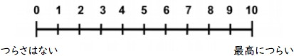

고통 없음

최악의 고통

* 지난 한 주가 당신에게 얼마나 힘들었는지를 가장 잘 평균하는 숫자에 동그라미를 쳐주십시오.



전혀 아님

극단적임

* 그 어려움이 일상생활에 어느 정도 영향을 미쳤나요?



전혀 아님

극단적임

1. **현재 몸에 통증을 느끼십니까? (아래 해당 부위와 해당되는 통증 정도에 동그라미를 쳐주십시오.)**

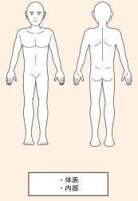

・External

・Internal

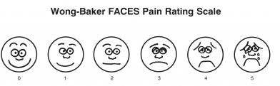

**협조해 주셔서 감사합니다!**